4.5. Golygu Cynnwys - Mewnosod Dolenni i Ddogfennau
Sylwer: Cyn mewnosod dolen i ddogfen, mae'n rhaid bod y ddogfen dan sylw yn y Llyfrgell Cyfryngau. Os hoffech ddefnyddio dogfen newydd sydd ddim yno eisoes, gweler Taflen Wybodaeth 7 am fanylion ynglŷn â sut i lwytho dogfen i'r Llyfrgell Cyfryngau.
- Rhowch eich llygoden yn y man ar y dudalen lle'r hoffech osod y ddolen i'r ddogfen.
- Cliciwch ar y botwm 'Add an image or link to a file from the Media Library':
- Bydd ffenestr "Select media" yn ymddangos:
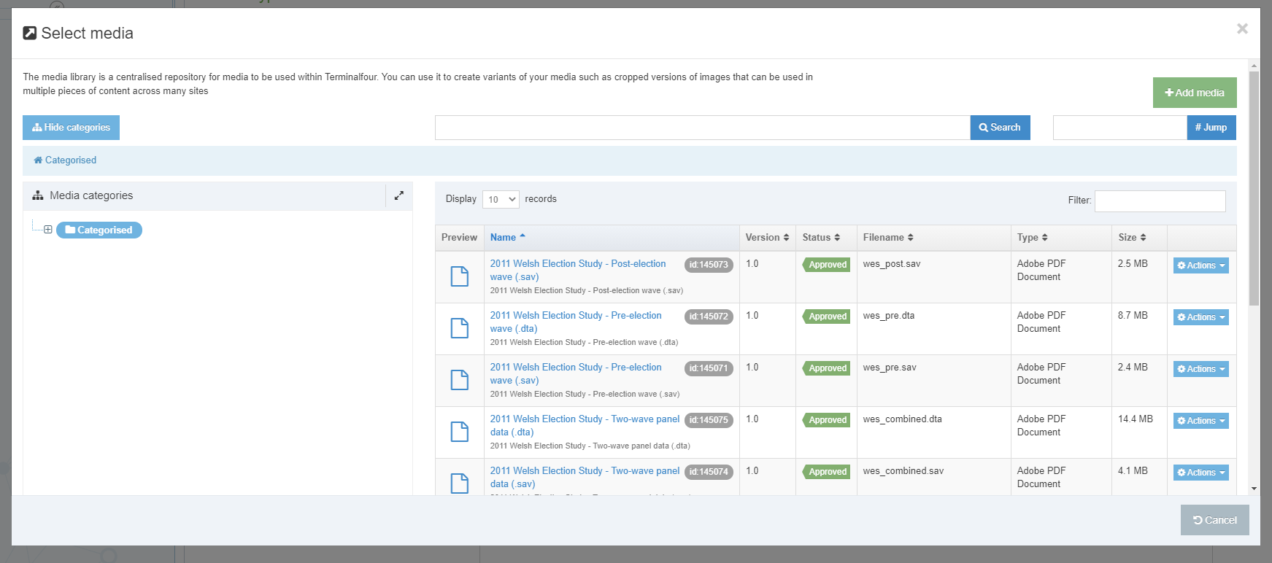
- Porwch drwy'r categorïau ar y chwith i ddod o hyd i'r adran briodol yn y Llyfrgell Cyfryngau. Caiff y rhan fwyaf o ddogfennau adrannol eu storio o fewn yr adran briodol o dan y categori 'Departmental'.

- Cyn dewis eich dogfen, gwnewch yn siŵr bod ganddi ddisgrifiad. Bydd hwn i’w weld o dan enw'r ddogfen yn y golofn 'Name':
Sylwer: Os nad oes gan y ddogfen a fewnosodwch ddisgrifiad, ni fydd y ddolen yn gweithio - gweler Taflen Wybodaeth 7 am ragor o wybodaeth am sut i ychwanegu disgrifiadau i eitemau cyfryngau.
- Cliciwch ar yr eitem a bydd dolen i'r ddogfen yn cael ei mewnosod yn eich tudalen.
- Bydd y ddolen i'r ffeil nawr yn cael ei harddangos yn y dudalen ‘Content Editor’, gan ddefnyddio'r disgrifiad fel testun y ddolen.

